Міністерство освіти і науки України

Національний університет “Львівська політехніка”

Кафедра ЕОМ



**Звіт**

З лабораторної роботи №1

Варіант – 9

З дисципліни: «Кросплатформні засоби програмування»

На тему: «Дослідження базових конструкцій мови JAVA»

Виконав: ст. гр. КІ-305

Заставний Р.А.

Прийняв:

доцент кафедри ЕОМ

Іванов Ю. С.

Львів-2023

**Мета роботи:** Ознайомитися з базовими конструкціями мови Java та оволодіти навиками написання й автоматичного документування простих консольних програм мовою Java.

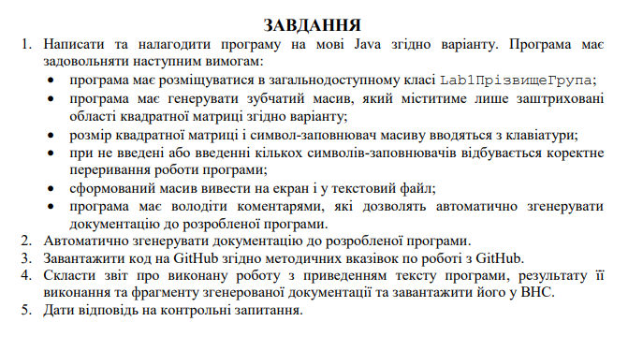**Варіант завдання:**



**Код програми:**

import java.io.*;  
import java.util.*;  
  
*/**  
 * The Lab1ZastavnyiKI305 class implements an example program for laboratory work 1.  
 *  
 * @author Roman Zastavnyi  
 */*public class Lab1ZastavnyiKI305 {  
  
 public static void main(String[] args) throws FileNotFoundException {  
 int nRows; // Variable to store the size of a square matrix  
 char[][] arr; // Two-dimensional array to represent the matrix  
 String filler; // Filling character  
 Scanner in = new Scanner(System.*in*); // Scanner object for input from the console  
 File dataFile = new File("MyFile.txt"); // File for writing results  
 PrintWriter fout = new PrintWriter(dataFile); // PrintWriter object for writing to a file  
  
 // Entering the size of a square matrix  
 System.*out*.print("Enter the size of the square matrix: ");  
 nRows = in.nextInt();  
 in.nextLine(); // Clearing the input buffer  
  
 arr = new char[nRows][]; // Initializing the matrix  
  
 for (int i = 0; i < nRows; i++) {  
 arr[i] = new char[nRows - i - 1]; // Initializing each row of the matrix  
 }  
  
 // Entering the filler character  
 System.*out*.print("\nEnter the filler character: ");  
 filler = in.nextLine();  
  
 exit:  
 for (int i = 0; i < nRows; i++) {  
 for (int j = 0; j < nRows - i - 1; j++) {  
 if (filler.length() == 1) {  
 arr[i][j] = (char) filler.codePointAt(0);  
 System.*out*.print(arr[i][j] + " ");  
 fout.print(arr[i][j] + " ");  
 } else if (filler.length() == 0) {  
 System.*out*.print("\nFiller character not entered");  
 break exit;  
 } else {  
 System.*out*.print("\nToo many filler characters entered");  
 break exit;  
 }  
 }  
  
 System.*out*.print("\n");  
 fout.print("\n");  
 }  
  
 fout.flush(); // Force flushing the file write buffer  
 fout.close(); // Closing the PrintWriter object  
 }  
}

**Результата роботи програми:**

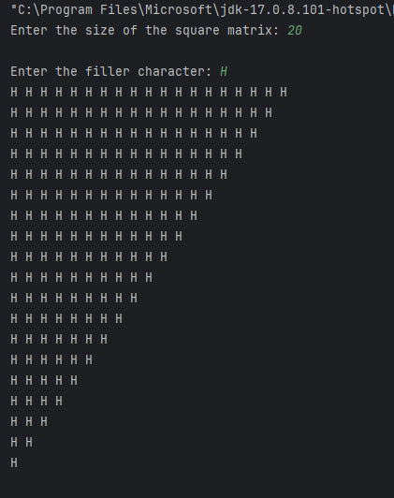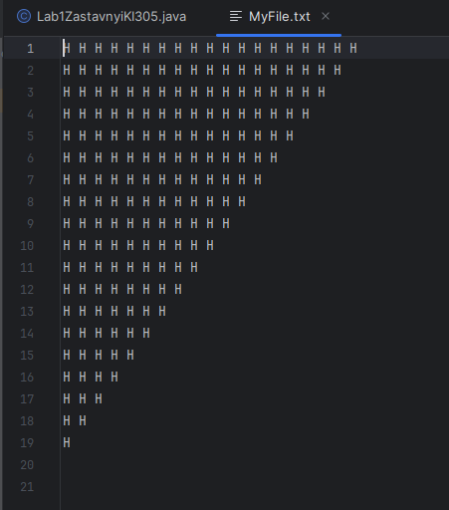

**Фрагмент згенерованої документації**

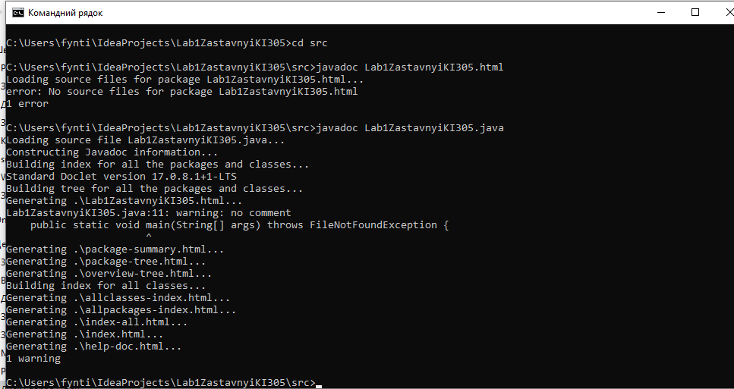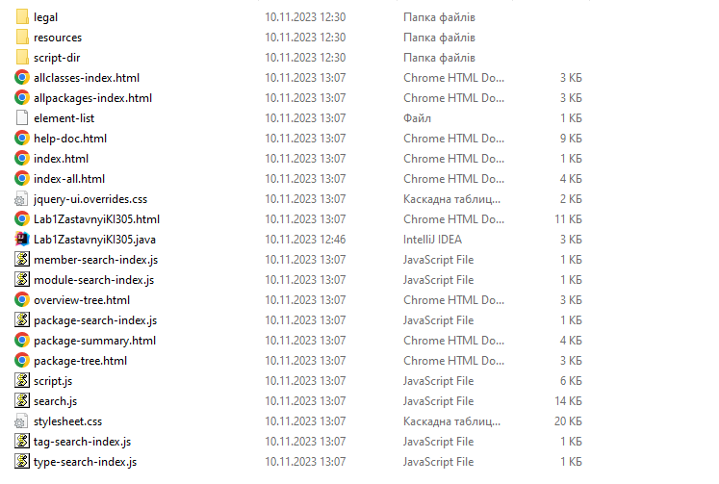

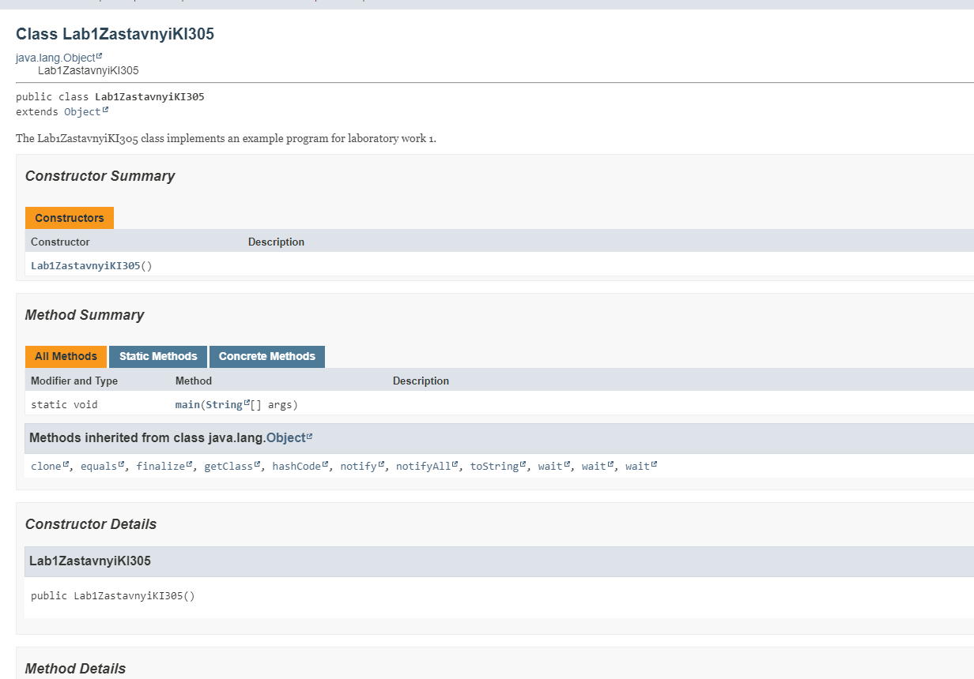

**Висновок:** Я ознайомився з базовими конструкціями мови Java та оволодів навиками написання й автоматичного документування простих консольних програм мовою Java.